Α.Ο. ΠΑΛΑΙΟΥ ΦΑΛΗΡΟΥ
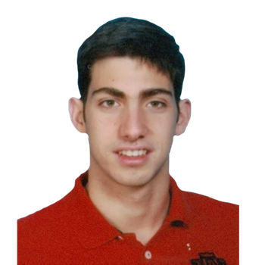
ΚΥΝΗΓΑΚΗΣ ΑΘΑΝΑΣΙΟΣ-ΧΑΡΑΛΑΜΠΟΣ (21/8/1998)
ΚΛΑΣΙΚΗ ΚΟΛΥΜΒΗΣΗ *(ΑΝΔΡΩΝ)* ΑΤΟΜΙΚΑ ΡΕΚΟΡ & ΒΑΘΜΟΛΟΓΙΑ (FINA) ΑΝΑΛΟΓΑ ΜΕ ΤΙΣ ΕΠΙΔΟΣΕΙΣ
ΑΓΩΝΙΣΜΑ | ΕΠΙΔΟΣΗ | ΗΜΕΡΟΜΗΝΙΑ | ΒΑΘΜΟΙ
50μ.Ελεύθερο | 27.01 | 6/7/13 | 463
100μ.Ελεύθερο | 54.00 | 16/3/19 | 653
200μ.Ελεύθερο | 1:54.95 | 4/8/19 | 698
400μ.Ελεύθερο | 3:53.31 | 5/8/19 | 839
800μ.Ελεύθερο | 7:58.26 | 4/8/19 | 844
1500μ.Ελεύθερο * | 15:16.49 | 2/8/19 | 858
50μ.Ύπτιο | 36.93 | 11/12/09 | 270
100μ.Ύπτιο | 1:02.12 | 16/3/19 | 573
200μ.Ύπτιο | 2:15.78 | 14/12/13 | 560
50μ.Πεταλούδα | 26.18 | 7/4/19 | 615
100μ.Πεταλούδα | 54.84 | 23/7/16 | 735
200μ.Πεταλούδα | (Π.Ρ. Εφήβων) 1:58.29 | 6/7/16 | 811
50μ.Πρόσθιο | 49.87 | 8/6/08 | 140
100μ.Πρόσθιο | 1:10.96 | 10/1/16 | 515
200μ.Πρόσθιο | 2:30.86 | 14/1/17 | 581
200μ.Μ.Α. | 2:06.36 | 24/7/16 | 734
400μ.Μ.Α. | 4:24.62 | 12/5/17 | 782
ΚΟΛΥΜΒΗΣΗ ΑΝΟΙΧΤΗΣ ΘΑΛΑΣΣΑΣ *(ΑΝΔΡΩΝ)* ΑΤΟΜΙΚΑ ΡΕΚΟΡ
ΑΓΩΝΙΣΜΑ | ΕΠΙΔΟΣΗ |  | ΗΜΕΡΟΜΗΝΙΑ
5.000μ. | 0:53:27.10 |  | 6/5/2022
10.000μ. | 1:45:28.50 |  | 2/12/2023

